Муниципальное бюджетное общеобразовательное учреждение
«Средняя школа №25»

Цифровой Образовательный Ресурс
Интерактивный диалоговый тренажер
«Отечественная война 1812 года»

Автор:
учитель истории и обществознания
Лобанов Клим Андреевич

город Нижневартовск, 2023
Содержание
Введение…………………………………………………………………..……….3
Визитная карточка проекта. Мотивация обучающегося в работе с тренажером………………………………………………………………………...4
Краткая информация о ЦОР……………………………………………………...6
Работа с ЦОР………………………………………………………………………7
Заключение…………………………………………………………………….. 11
Список использованной литературы…………………………………………...12

Введение
Образовательный процесс в современной школе призван достичь множества результатов. Выпускник образовательной организации должен обладать рядом качеств, которые формируют в нем сильную и успешную личность. Ведущее место в достижении этой цели занимает образовательный предмет история.
История в своем изучении ставит задачи: воспитание российской гражданской идентичности, патриотизма, уважения к Отечеству, воспитание чувства ответственности и долга перед Родиной; умение самостоятельно планировать пути достижения целей, осознанно выбирать эффективные способы решения учебных и познавательных задач; формирование важнейших культурно-исторических ориентиров для личности, миропонимания и познания современного общества на основе изучения исторического опыта России и человечества.
Чтобы педагогу успешно добиться таких результатов, необходимо прежде всего выработать систему погружения обучающихся в изучаемую эпоху, создать такие условия образовательной деятельности, когда каждый ученик сможет самостоятельно принимать решение, от которого будет зависеть познавательная активность обучающихся по анализу исторического процесса. Интенсивное использование в работе цифровых образовательных ресурсов (далее – ЦОР) помогает учителю смоделировать историческое событие. Данная разработка посвящена ключевому событию в истории России – Отечественной войне 1812 года. В ней показано, как обучающиеся могут проявить свои личностные качества в глубоком знании истории, где ученикам даже представиться возможность участвовать в роли главнокомандующего, рядового солдата и ощутить дух патриотизма эпохи войны 1812 .

Визитная карточка проекта. Мотивация обучающегося в работе с тренажером
Алгоритм интерактивного диалогового тренажера для обучающихся 8 класса.
Приступая к работе с ЦОР, я мотивирую обучающегося по работе с ним. Именно для этой цели и создана визитная карточка.
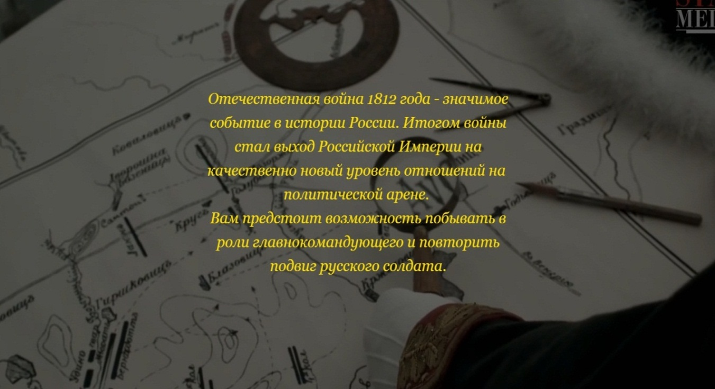
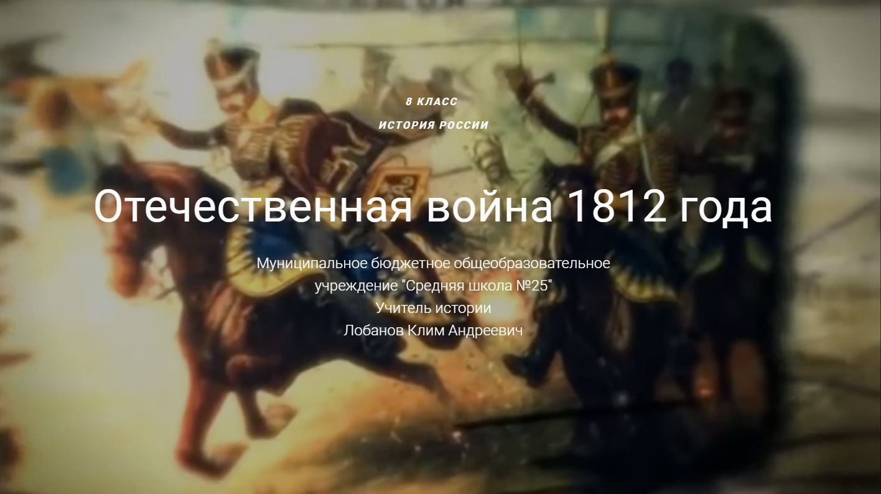
На данном этапе обучающиеся знакомятся со справочной информацией о периоде, который ученики затронут при работе с интерактивным тренажером.
Эта форма работу позволяет заинтересовать учеников в работе с интерактивным диалоговым тренажером. Поясняю, что при разработке визитной карточки проекта задействованы не статичные картинки, а анимационный контент, благодаря которым информация усваивается на более высоком уровне и способствует глубокому погружению в эпоху изучаемых событий.
Для просмотра визитной карточки перейдите по следующей ссылке:
http://project183064.tilda.ws/

Краткая информация о ЦОР
«Краткая информация о ЦОР является важной составляющей частью обучения не только учащихся, но и педагога, который благодаря созданию интерактивного диалогового тренажера совершенствует методы, приемы в работе по созданию активной познавательной среды для каждого ученика.

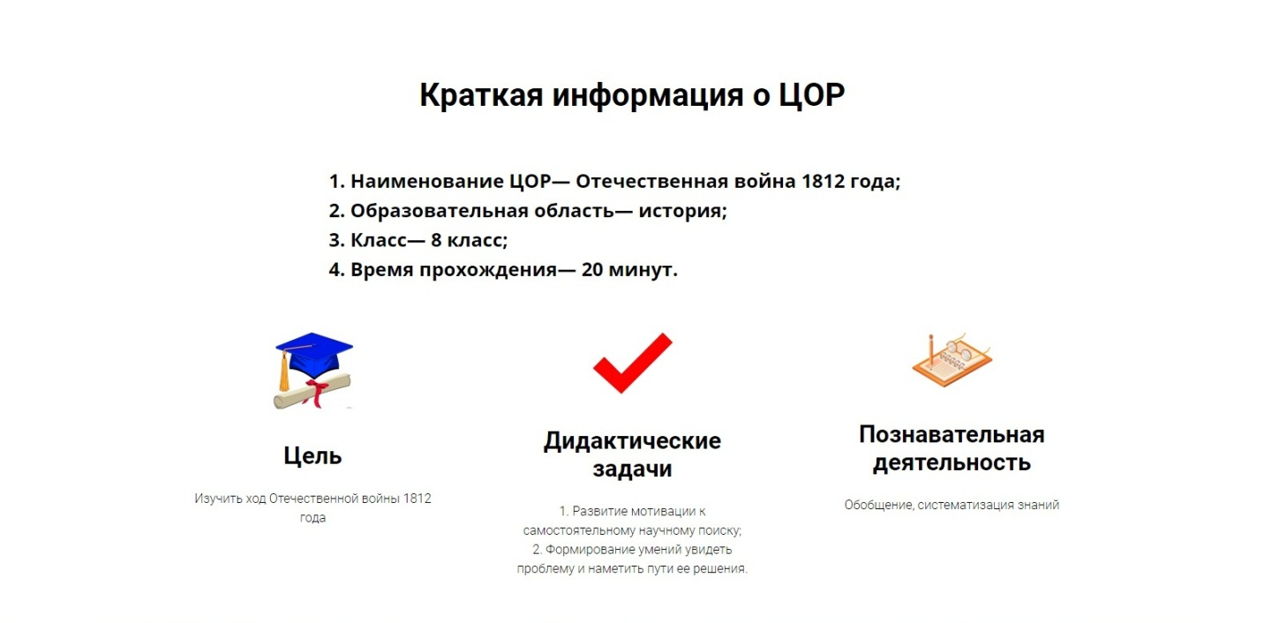

Работа с ЦОР
Для просмотра интерактивного тренажера пройдите по ссылке:
https://h5p.org/h5p/embed/58377
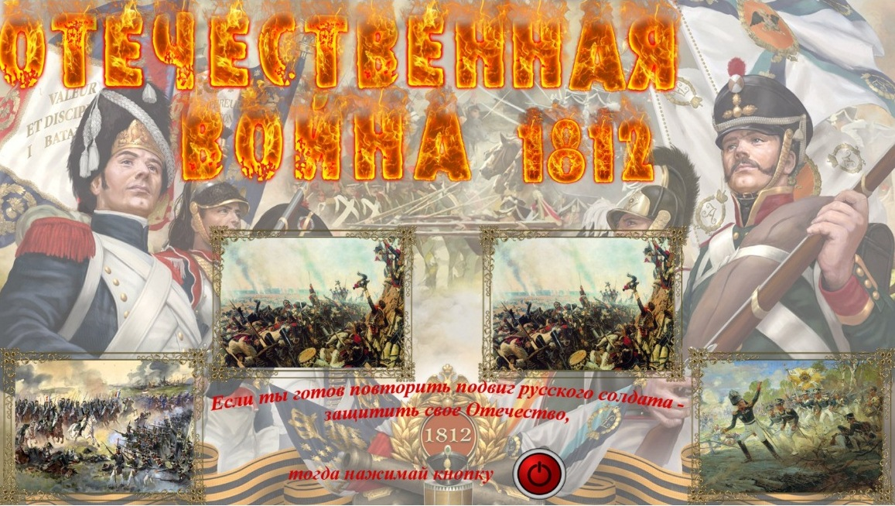
В визитной карточке ЦОР размещен рекламный баннер, призывающий обучающегося приступить к работе с интерактивным диалоговым тренажером.
Тренажёр представляет собой набор слайдов, в которых содержаться:
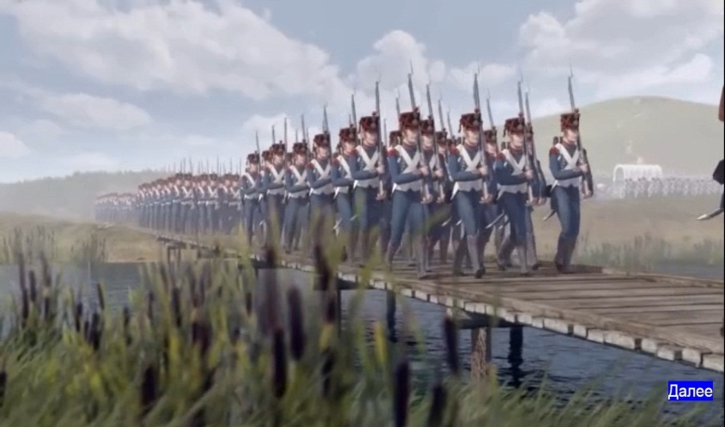
- Слайды с видео контентом;

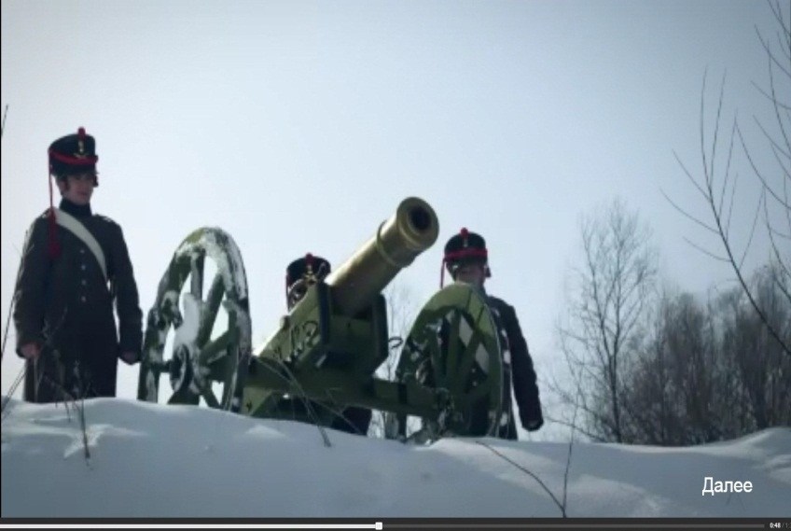
- Слайды с видео контентом и информацией;
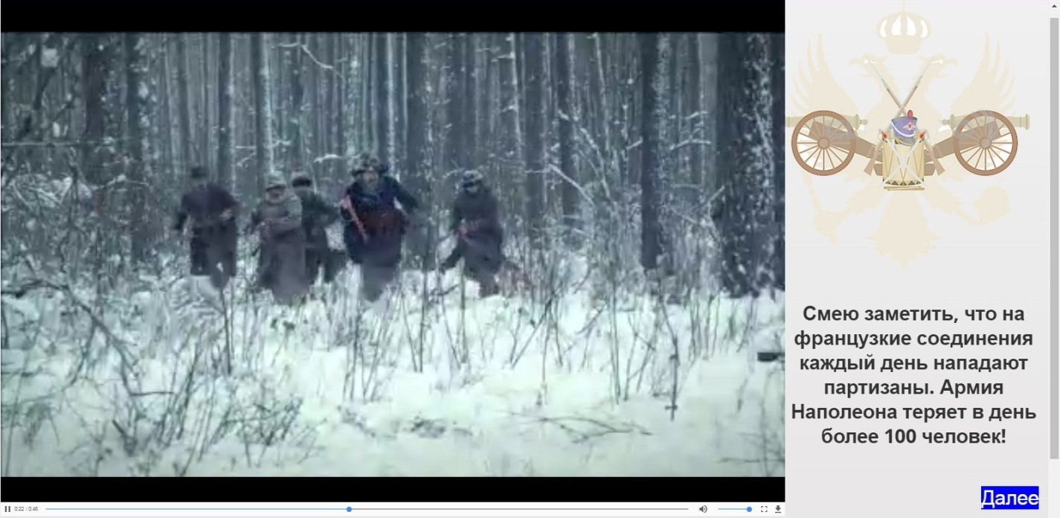
- Слайды с заданиями:
  - Вставить пропущенное слово или дату;
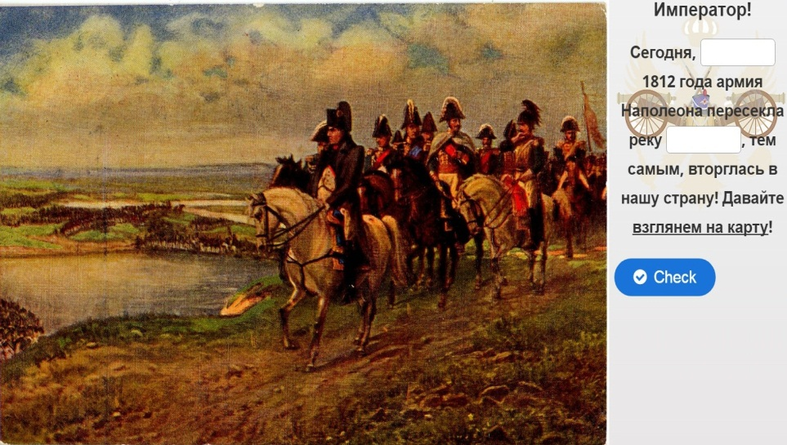

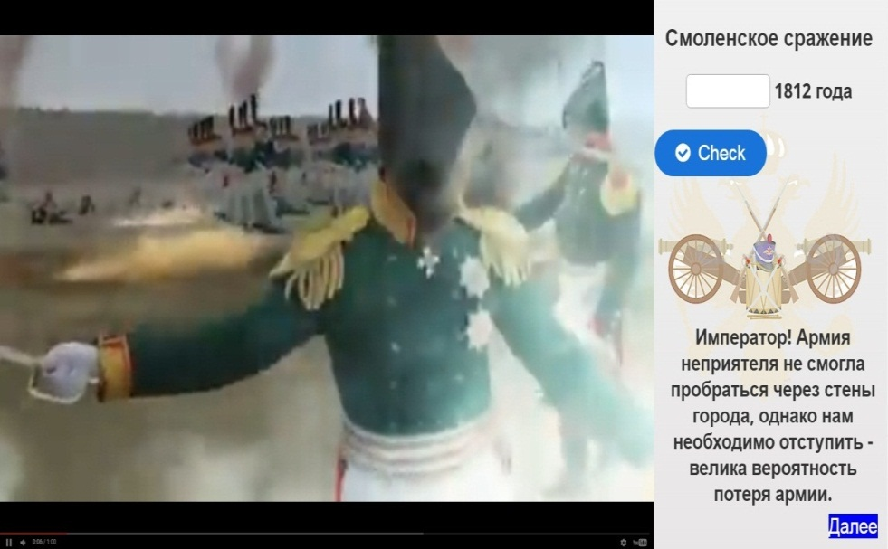

3.2.Работа с понятийным аппаратом;
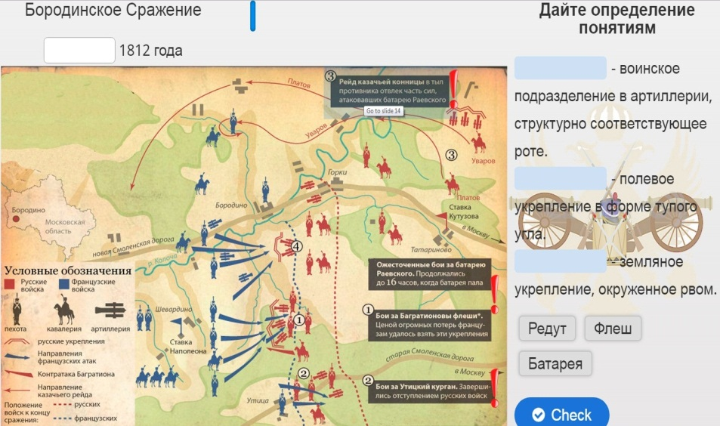
Необходимо соединить определения с понятиями. Задание подходит для такой формы урока как изучение нового материла (можно выполнять с помощью учебника), так и для повторения изученного материала

3.3 Работа с интерактивным видео контентом;
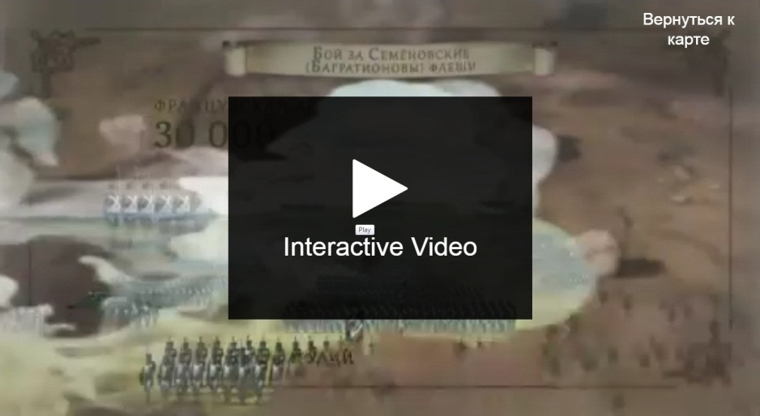

В задания данного типа необходимо просмотреть видеофрагменты, после которых идут задания, направленные на получение новой информации.

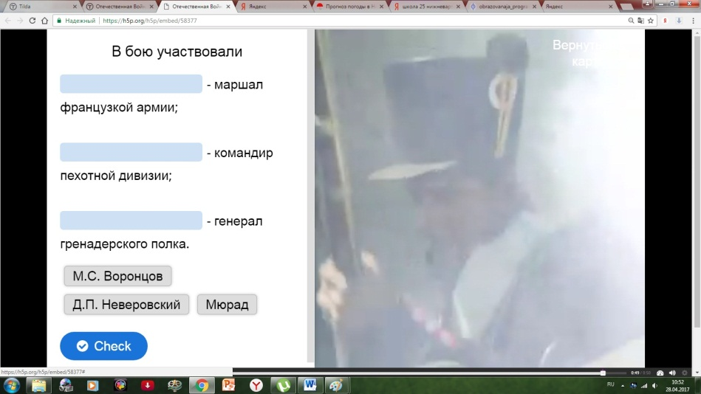

- Задания с выбором дальнейшего пути следования при анализе возможностей;
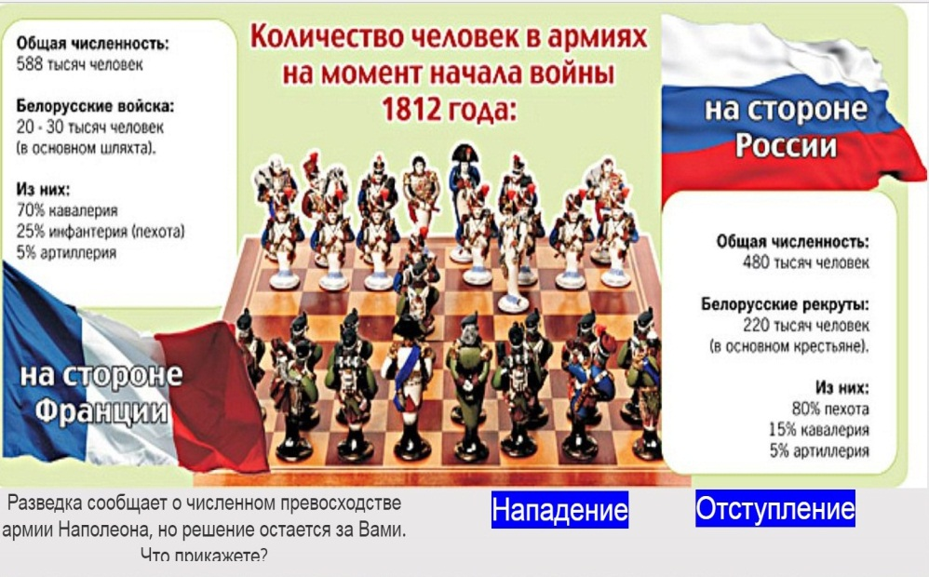

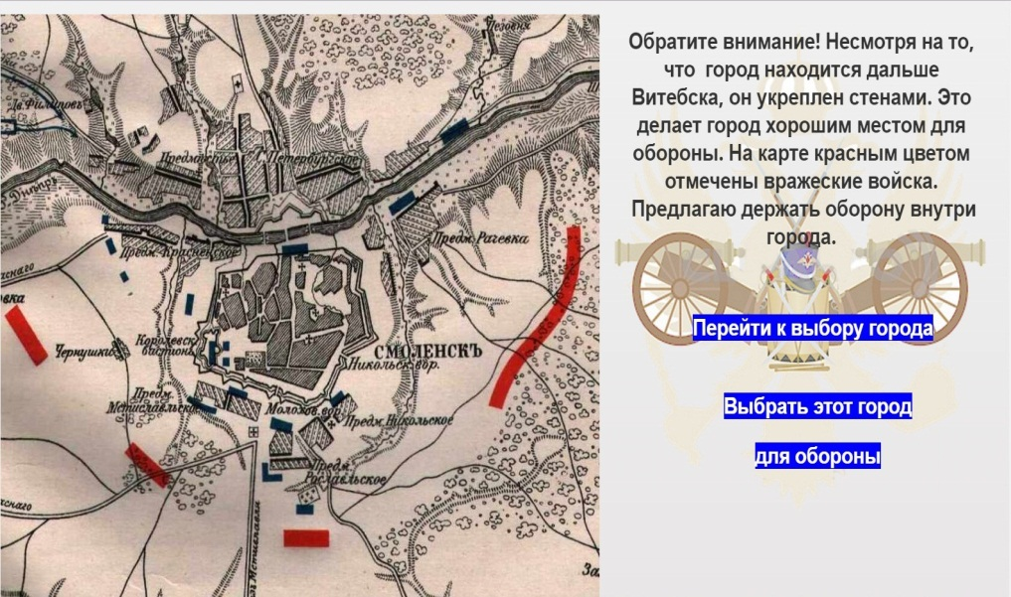

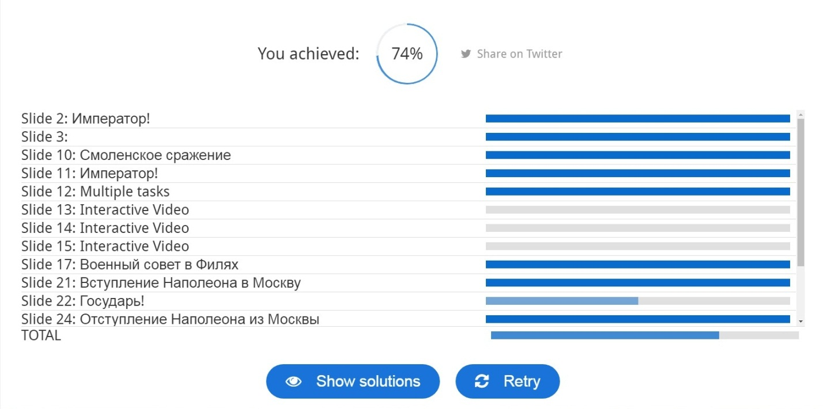
Тренажер позволяет учителю в конце урока на качественном уровне провести контроль и самоконтроль усвоения данной темы. Обучающийся знакомиться с правильностью выполненных заданий в процентном соотношении, исправляют ошибки, вносят коррекцию в свои знания.
Заключение
Подводя итоги, можно сделать вывод, что работа с интерактивным диалоговым тренажером помогает педагогу в оптимальном режиме решить задачи в организации познавательной деятельности обучающихся.
Ресурс направлен на формирование процессов познавательной деятельности обучающихся. ЦОР обеспечивает развитие мышления, способствует восприятию материала, осмысление информации, ее запоминанием, воспроизведение и отработку навыков.
Диалоговый формат тренажера мотивирует каждого обучающегося к выбору своей образовательной траектории в зависимости от его способностей. Ценность использования данной формы именно в том, что она позволяет реализовать в практической деятельности знания каждого ученика. При работе с тренажером, обучающийся выступает в роли главнокомандующего, которому необходимо принимать взвешенные решения для достижения победы. Данная задача, а так же ветвящийся сюжет интерактивного тренажера позволяют ученикам осознать свою действенную роль в учебном процессе и проявить активность и целеустремлённость в достижении поставленной цели.
Важным качеством ЦОР является присутствие обратной связи, при помощи которой обучающиеся имеют возможность контролировать свои действия, оценивать их правильность, анализировать допущенные ошибки.
Заключительный этап работы с интерактивным тренажером носит творческий характер. Обучающимся предлагается написать ЭССЕ на следующую тему: «Роль русского солдата и простого народа в Отечественной войне 1812 года». Те обучающиеся, которые работали с ЦОР, яснее видят роль народа и солдата в Отечественной войне, их мысли глубже и лаконичней.
Итоги данной работы показали, что ЦОР помогает решать ряд задач, которые ставят не только перед изучаемым предметом, но и перед школой в целом, а именно формирование высоких нравственных ценностей, гражданского и военно-патриотического воспитания, любви к своей Родине.

Список использованной литературы и источников
- Жилин П.А. Отечественная война 1812 г. - М., 1988.
- Савинов А.М. Война 1812 года. Первая Отечественная. М.: 2014г.
- http://tilda.cc.ru
- http://h5p.org
- http://youtube.ru/ StarMedia/Отечественная война 1812
Ссылка на просмотр https://www.youtube.com/watch?v=Z2h2R8UblpM

